TUẦN 23
BÀI 11. CẤU TRÚC LẶP (T2)
I. YÊU CẦU CẦN ĐẠT
1. Kiến thức, kĩ năng.
Sau bài học này, HS sẽ:
- Chương trình có cấu trúc lặp.
- Các lệnh trong Scratch.
2. Năng lực.
- Năng lực tự chủ, tự học: Học sinh thể hiện khả năng tự tìm hiểu và nắm bắt các khái niệm về cấu trúc lặp.
- Năng lực giao tiếp và hợp tác: Học sinh biết cách trao đổi thông tin và chia sẻ kiến thức với bạn bè về cấu trúc lặp.
Định hướng Năng lực số
3.4.CB2a: Liệt kê được các hướng dẫn đơn giản để hệ thống máy tính giải quyết một vấn đề đơn giản hoặc thực hiện một nhiệm vụ đơn giản.
3. Phẩm chất.
- Chăm chỉ, chịu khó khi học tập kiến thức mới về cấu trúc lặp.
- Kiên trì, cẩn thận khi thực hành tạo chương trình có cấu trúc lặp.
II. ĐỒ DÙNG DẠY HỌC
1. Giáo viên: SGK, SGV, tivi, giáo án điện tử.
2. Học sinh: SGK, vở ghi,…
III. CÁC HOẠT ĐỘNG DẠY HỌC
Hoạt động của GV | Hoạt động của HS | HTHSY/KT
1. KHỞI ĐỘNG (5’)
a. Mục tiêu: Khơi dậy hứng thú và ôn lại kiến thức của tiết trước.
b. Cách thức thực hiện:
- GV tổ chức trò chơi nhỏ: "Lặp lại động tác"  - GV yêu cầu HS làm các động tác như: giơ tay, vỗ tay, cúi người theo hiệu lệnh của GV. Mỗi lệnh sẽ thực hiện lặp lại nhiều lần.  - GV hỏi HS: "Các em có thấy các bước này được thực hiện lặp lại như thế nào không?"  - GV dẫn dắt: "Các lệnh chúng ta vừa thực hiện theo một thứ tự và lặp lại nhiều lần. Trong lập trình, việc thực hiện các lệnh theo thứ tự như vậy gọi là cấu trúc lặp." | - HS tham gia trò chơi và trả lời câu hỏi của GV.  - HS lắng nghe. | - HS tham gia trò chơi và trả lời câu hỏi của GV.
2. HÌNH THÀNH KIẾN THỨC (15’)
Hoạt động 2.2: Các lệnh lặp
a. Mục tiêu:
- HS tìm hiểu ba lệnh điều khiển cấu trúc lặp thuộc nhóm lệnh Điều khiển. .
b. Cách thức thực hiện:
- GV hướng dẫn HS tìm hiểu ba lệnh điều khiển cấu trúc lặp thuộc nhóm lệnh Điều khiển trong bảng SGK trang 57:  + Lệnh lặp lại với số lần biết trước.  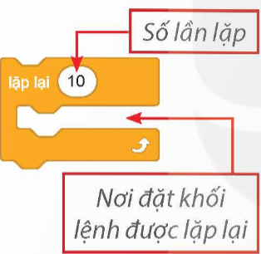  + Lệnh lặp liên tục.  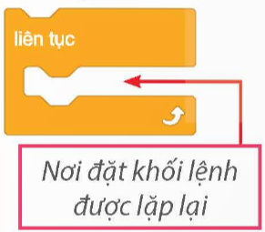  + Lệnh lặp có điều kiện.  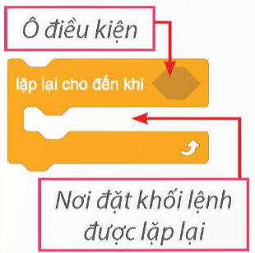  - GV yêu cầu HS mô tả hoạt động của các ví dụ minh họa:  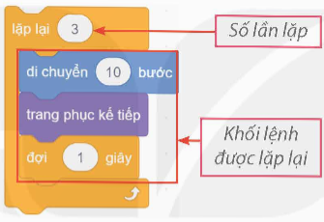  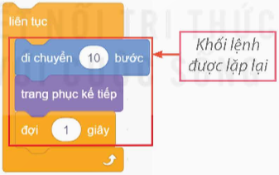  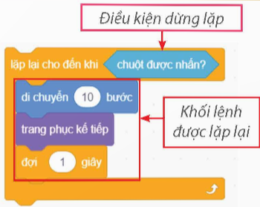  - GV chốt kiến thức về 3 loại lệnh lặp:  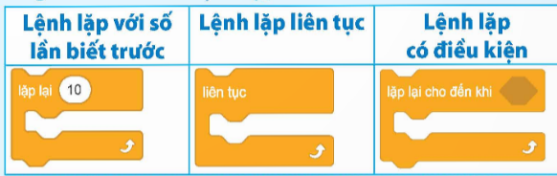 | - HS lắng nghe.  - HS quan sát hình, mô tả:  + Khối lệnh trong lệnh lặp được lặp lại 3 lần.  + Khối lệnh trong lệnh lặp được lặp liên tục, không dừng.  + Khối lệnh trong lệnh lặp được thực hiện cho đến khi điều kiện được thỏa mãn (chuột được nháy).  - HS lắng nghe. | - HS lắng nghe.
3. LUYỆN TẬP (10’)
a. Mục tiêu: HS vận dụng kiến thức đã học để giải các bài tập phức tạp về cấu trúc lặp.
3.4.CB2a: Liệt kê được các hướng dẫn đơn giản để hệ thống máy tính giải quyết một vấn đề đơn giản hoặc thực hiện một nhiệm vụ đơn giản.
b. Cách thức thực hiện:
- GV chia lớp thành các nhóm 4 HS và phát bài tập cho các nhóm.  - GV yêu cầu các nhóm thực hiện bài tập: "Tạo chương trình điều khiển nhân vật mèo lặp lại các hành động như Hình 77."  - Trước khi kéo lệnh, HS phải liệt kê được:  Bước 1:  + Hành động nào được lặp lại?  + Lặp lại bao nhiêu lần? (VD: 10 lần).  + Hành động nào chỉ làm một lần lúc đầu?  Bước 2: HS tìm khối lệnh Repeat (Lặp lại) và liệt kê đúng các lệnh con vào bên trong.  - Nếu HS liệt kê sai (để lệnh "Xoay" ra ngoài vòng lặp), nhân vật sẽ chỉ đi thẳng. HS phải tự điều chỉnh lại danh sách hướng dẫn của mình. | - HS nhận bài tập và thảo luận nhóm.  - HS làm việc nhóm và viết chương trình.  - HS thực hiện nhiệm vụ và nhận xét của GV. | - HS thực hiện nhiệm vụ và ghi nhớ.
4. VẬN DỤNG (5’)
a. Mục tiêu: HS vận dụng kiến thức đã học để giải quyết vấn đề thực tế phức tạp hơn.
b. Cách thức thực hiện:
- GV yêu cầu HS suy nghĩ và viết một đoạn mã để giải quyết một vấn đề thực tế phức tạp: "Viết chương trình điều khiển nhân vật mèo thực hiện lần lượt các hành động: Đi 10 bước, thay đổi động tác, đợi 1 giây, lặp lại 10 lần."  - GV mời một vài HS trình bày đoạn mã của mình và nhận xét. | - HS suy nghĩ và viết đoạn mã.  - HS trình bày và nhận xét của GV. | - HS suy nghĩ và viết đoạn mã.
5.CỦNG CỐ, DẶN DÒ (3’)
Củng cố
- GV chốt kiến thức: Hiểu và sử dụng đúng cấu trúc lặp giúp học sinh lập trình hiệu quả, giảm lỗi và dễ dàng thực hiện các hành động lặp đi lặp lại trong Scratch.
Dặn dò
- Về nhà, Thực hành lập trình một mini-game hoặc hoạt động lặp lại
IV. ĐIỀU CHỈNH SAU BÀI DẠY

